VÝZKUMNÝ ÚSTAV ROSTLINNÉ VÝROBY v.v.i.
Drnovská 507
161 06 Praha 6-Ruzyně
telefon: 233 022 111

IČO: 00027006 DIČ: CZ00027006
Objednávka číslo OB-2023-00002183
Dodavatel Číslo objednávky uvádějte na faktuře, jinak nebude faktura proplacena
HCV Group, a.s., Chodská 1203, 756 61 Rožnov pod
Radhoštěm
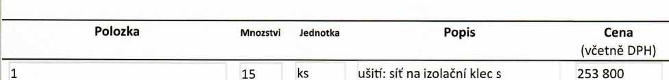

Síť na izolační klec 15 ks rozměry: 5300 x 2800 / výška 1800 mm + navýšení o sedlovou střechu výšky 600 mm a velikostí stěn 5300xl600mm + všitý plastový kostěný zip 1800- 2200mm, po obvodu záhyb se šňůrkou na stažení; materiál: polyamidová monofilová tkanina Kč 253 800,- vč, DPH
Plachta z kašírované fólie 5ks
Kč 18.200,- vč. DPH
Celkem Kč 272.000,- vč. DPH

Fakturujte: Datum: 06.12.2023
Výzkumný ústav rostlinné výroby v.v.i. Drnovská 507 161 06 Praha 6
IČO: 00027006 DIČ: CZ 00027006 Bank.spojení: 25635061/0100

